Если ребенок любит животных и хочет узнать о них побольше, или же, наоборот, боится зверей, но хочет преодолеть свой страх, –в любом случае можно посетить контактный зоопарк

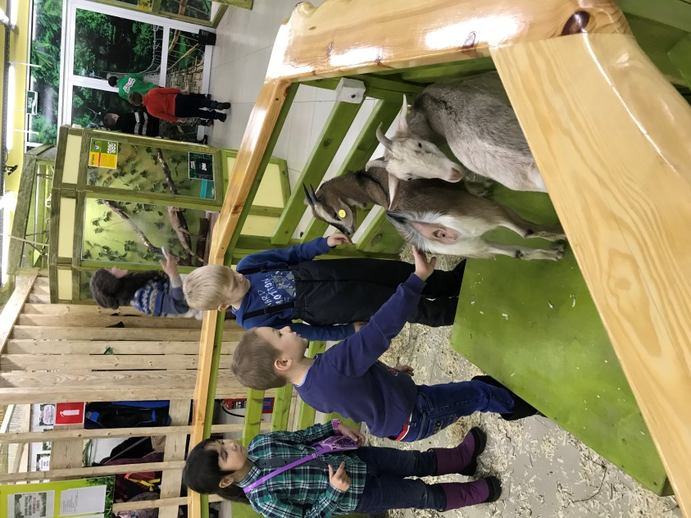
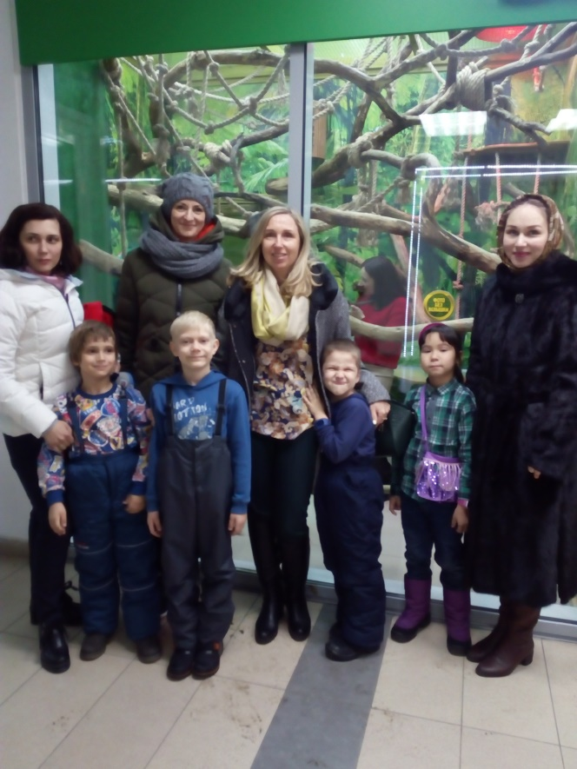
:
Контактные зоопарки открываются сейчас практически во всех городах. Это принципиально иная форма общения с животными. Они не просто сидят в клетке, а посетители разглядывают их издалека.


Перед посещением контактного зоопарка стоит провести небольшой инструктаж, посвященный безопасности при общении с животными. В любом деле нужен разумный подход и золотая середина.

Контактный зоопарк дает возможность вступить в непосредственный контакт, не только наблюдать, а еще и трогать, гладить, кормить. Это прямое общение–без клеток, вольеров и границ.
Именно любовь к живой природе является главной целью.
Муниципальное бюджетное дошкольное
Образовательное учреждение детский сад № 24 «Космос»

«Прогулка выходного дня»

Воспитатели:
Ермоленко Елена Юрьевна
Комнацкая Лариса Васильевна
Сургут 2022

